07/23-02

Schützende Hülle

für den Naturbaustoff

Lumon-Balkonverglasungen als
Ergänzung für mehrgeschossige Holzbauten

Kaum ein anderer Baustoff hat in den vergangenen Jahren einen ähnlichen Aufschwung erlebt wie Holz. Was früher als undenkbar galt – nämlich das mehrgeschossige Bauen mit dem Naturbaustoff – ist heute an der Tagesordnung. Das Material ist vergleichsweise leicht und dennoch belastbar. Allerdings verlangt es besonderes Augenmerk auf den Feuchte- und Witterungsschutz. Kommt Holz in der Fassade und Gebäudehülle zum Einsatz, erweist sich hier eine Kombination mit modernen Balkonverglasungen als gewinnbringend. Wie eine zweite Haut legt sich diese schützend um das Gebäude. Die natürliche Optik des Holzes bleibt dabei unberührt und sichtbar.

Er verkörpert Beständigkeit und verfügt über eine inhärente Verbundenheit zur Natur – der Baustoff Holz. Es verwundert daher nicht, dass dieser aus der modernen Architektur nicht mehr wegzudenken ist und – im Gegenteil – in den vergangenen Jahren erheblich an Beliebtheit bei Bauherren und Planern hinzugewonnen hat. Selbst im mehrgeschossigen Bauen findet der nachwachsende Rohstoff immer häufiger Verwendung. Um sein Potenzial, sowohl in Hinblick auf die Optik als auch die Funktionalität, bestmöglich auszuschöpfen, bietet sich die Kombination mit anderen Materialien an. Eine Balkonverglasung wie die von Lumon wirkt sich besonders positiv im Zusammenspiel mit Holz aus. Das filigrane System des finnischen Herstellers benötigt dabei keine störenden Rahmen oder Pfosten. Es unterstreicht somit dezent das Fassadendesign. Balkonfassaden – Geländer und Balkonverglasungen – eröffnen nicht nur zahlreiche Möglichkeiten in der architektonischen Gestaltung, sie schützen auch den Balkon und das Gebäude selbst. Damit wirken sie sich wertsteigernd auf die Immobilie aus.

Eine zweite Haut schützt vor Witterungseinflüssen
Im Gegensatz zu Holz ist Glas quasi immun gegen unterschiedliche Witterungseinflüsse wie Regen, Schnee und Sonneneinstrahlung. Jegliche Umwelteinflüsse verändern das Erscheinungsbild moderner Glasarchitektur nicht. Ein unerwünschter Feuchteeintritt über die Fassade wird zusätzlich verhindert. Dies ist besonders wichtig, da Holz immer noch als anfällig für den Befall durch Pilze und Bakterien gilt. Komplett dicht sind die Verglasungen von Lumon dennoch nicht. Da für Holz, wie für andere Werkstoffe auch, ausreichende Belüftung essentiell ist, kommt dies dem Baustoff jedoch zugute. Im Gegensatz zu Holz verfügt Glas über eine glatte, hygienische Oberfläche, an der schädliche Partikel ebenso selten haften bleiben wie allergieauslösende Pollen. Überdies bedarf Glas relativ wenig Aufwand an Pflege und Wartung. Dreck und Schmutz lassen sich einfach entfernen. Auf diese Weise bildet der Glasanteil quasi eine zweite Haut, die sich ästhetisch ansprechend um die Gebäudehülle legt und so für zusätzlichen Schutz vor Witterung und Feuchteeintritt über die Fassade sorgt.

Weitere Informationen zu den Balkonverglasungen von Lumon erhalten Interessierte unter www.lumon.de.
ca. 2.900 Zeichen

Bildunterschriften:

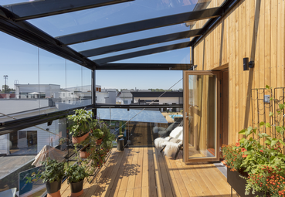
[23-01 Zusammenspiel]
Ergänzen sich zu einer optisch ansprechenden Symbiose: die Baustoffe Holz und Glas.
Foto: Lumon Deutschland GmbH

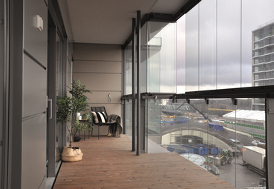
[23-02 Balkonverglasung]
Moderne Balkonverglasungen von Lumon erweitern den Wohnraum nach Außen und sorgen für zusätzlichen Lichteinfall im Wohnbereich.
Foto: Lumon Deutschland GmbH

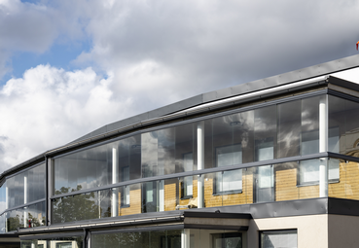
[23-02 Schutz]
Wie ein zusätzlicher Schutzschild legt sich die Verglasung um das Gebäude und schützt das Holz der Fassade auf diese Weise zusätzlich vor Witterungseinflüssen.
Foto: Lumon Deutschland GmbH

Über Lumon Deutschland GmbH:
Die in Leinfelden-Echterdingen ansässige Lumon Deutschland GmbH ist Teil der finnischen Lumon Gruppe. Lumon ist ein internationales Familienunternehmen und Pionier für rahmenlose Balkon- und Terrassenverglasungen sowie Ganzglas- und Aluminiumgeländer. In Deutschland liegt dabei der Schwerpunkt auf dem Projektgeschäft. 1978 im finnischen Outokumpu gegründet und seit über 25 Jahren in Deutschland tätig, gehört Lumon heute zu den Marktführern im Bereich der Balkonverglasung und ist weltweit in über 20 Ländern mit mehr als 1.300 Mitarbeiterinnen und Mitarbeitern aktiv.

Rückfragen beantwortet gern:

Lumon Deutschland GmbH
Isabell Barthel
Fon: 0711 - 945 608 20
Mail: kontakt@lumon.de
Kommunikation2B
Mareike Wand-Quassowski
Fon: 0231/33049323
Mail: m.quassowski@kommunikation2b.de

